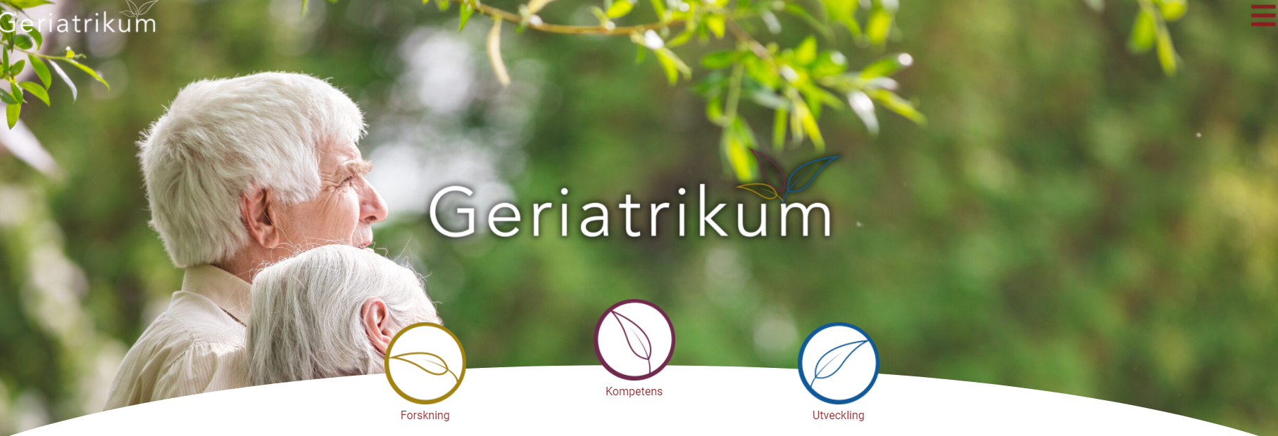

Forum

Välkommen till en serie digitala föreläsningar fyllda med inspiration och lärande inom vård och omsorg för äldre. Föreläsningarna är till för er som arbetar med äldre inom kommuner och regioner.

**2024 - sista torsdagen i månaden kl. 15:00-15:45**

Alla föreläsningar sker digitalt via Zoom. Ingen anmälan.

Föreläsningarna spelas in och kommer finnas tillgängliga under cirka 14 dagar på geriatrikum.se

Koppla gärna upp dig till föreläsningen minst 5 minuter innan start.

**26 september Går det att förbereda sig för ålderdomen? Marie Ernsth Bravell**

<https://us02web.zoom.us/j/83539435772>

**31 oktober Äldre och sexualitet, Tania Karanja**  
<https://us02web.zoom.us/j/85169940802?pwd=YjlMYk9aOVZNdnN0T3VDbmhqbTYwdz09>

**28 november Psykofarmaka och äldre, Micaela Tjäderborn**

<https://us02web.zoom.us/j/87064355643?pwd=dldWaElHanF1Y0o1WUJwUGJITVo4UT09>

**12 december** OBS – inte sista torsdagen i december **HEAT -** **Åldersvänliga utemiljöer under värmebölja, för och av äldre personer, Johanna Johansson**<https://us02web.zoom.us/j/84533489617?pwd=WnhJYnc2SC9EemppUUtMM3lDUUROUT09>

Datum och information finns också i LoK, Region Jönköpings läns Lärande- och Kompetensportal.

Länk till LoK internt RJL: <https://lok.rjl.se/luvitportal/activities/ActivityDetails.aspx?inapp=1&id=2327>

Länk till LoK för övriga: <https://lok.rjl.se/extern/activities/ActivityDetails_ext.aspx?inapp=1&id=2327>

**Varmt välkommen hälsar**

Geriatrikum. <http://geriatrikum.se/>   
Ett samarbete mellan Region Jönköpings län, länets kommuner och Hälsohögskolan, Jönköping University.

Forum Geriatrikum vill bidra till att Jönköpings län blir Bästa platsen att åldras på.

Läs mer om Bästa platsen att åldras på: <https://utveckling.rjl.se/basta-platsen/aldre>